**Benutzerhandbuch**

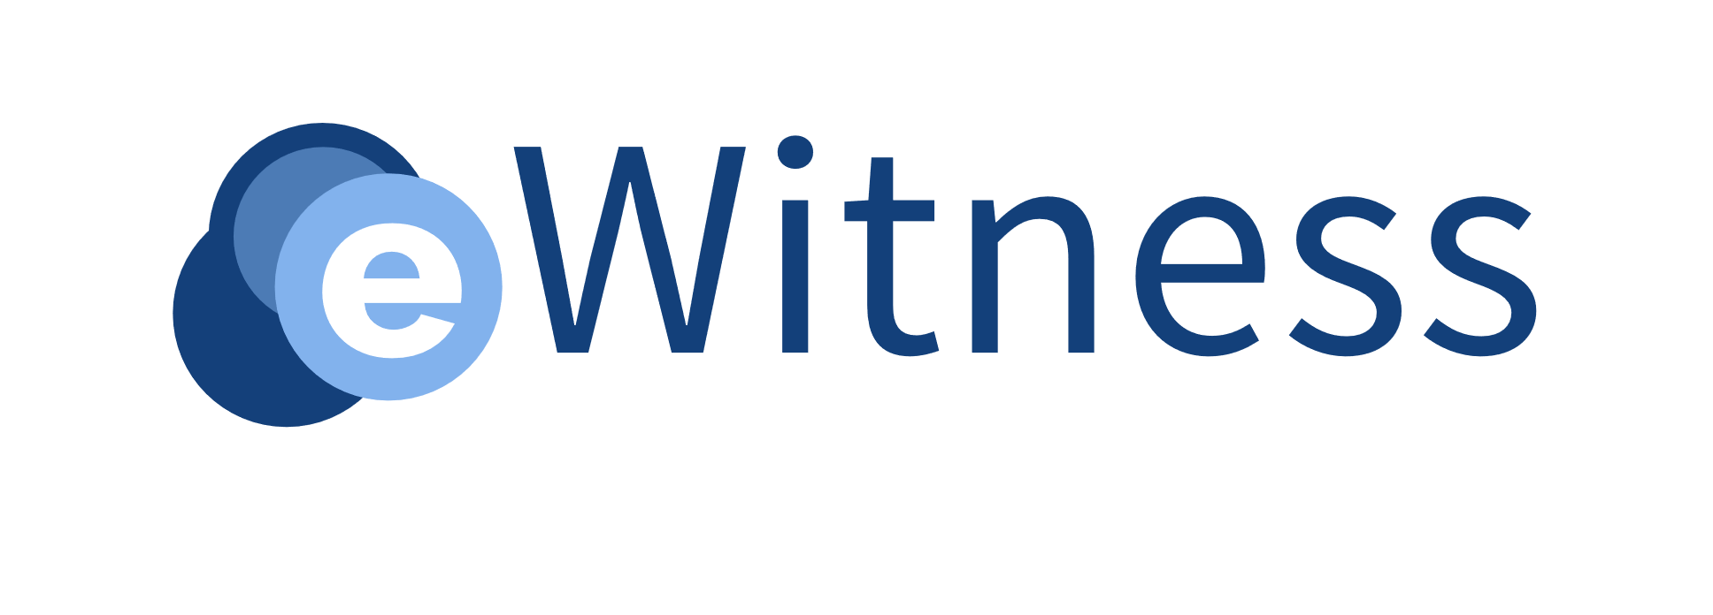

**Inhaltsverzeichnis**

Einleitung 3

Anmelden/Abmelden 3

Anmeldung mit einem Ausweis 4

Anmeldung mit RFID-/Smartkarte 4

Der Übersichtsbildschirm 4

Aufgabenliste 6

Der Nachweisbildschirm 6

Die verwendeten Barcodes 8

Scanvorgang 8

Verwaltung der Behandlungsabläufe 8

Umgang mit fehlerhaften Scans 9

Verwendung externer Barcodes 9

App-Konfiguration 10

Materialerfassung 11

Materialverwaltung 11

Hinzufügen neuer Materialien zum Bestand 11

Material/Charge einem Tag zuordnen 13

Material/Charge einer Patientin zuordnen 14

eWitness-RFID-Box (optional) 15

Positionierung der Materialien 15

Technische Daten und Sicherheitshinweise für die geschirmte HF-RFID-Antenne 15

Grafische Übersicht über das eWitness-System 16

# Einleitung

Die eWitness-App ist das Herzstück der Nachweisanwendung von eFertility. Bei der App handelt es sich um eine native Android-App für den Nachweis-Scanner von eFertility. Gemeinsam mit dem Scanner steuert die App die Identifizierung von Patientinnen und Patienten, die den Nachweisprozess durchlaufen.

Die App dient zur Nachverfolgung der einzelnen Prozessschritte mithilfe der entlang der Behandlungsabläufe konfigurierten Nachweispunkte sowie zum Nachweis, zur Protokollierung und Validierung aller in diesem Zusammenhang eingesetzten Materialien.

Alle nachgewiesenen Schritte werden aus Sicherheits- und Protokollierungsgründen in der zentralen eBase-Datenbank gespeichert, wo sie einfach zugänglich sind.

# Anmelden/Abmelden

Die eWitness-App ist mit einem Benutzerkonto in der eBase-Datenbank verknüpft. Vor der Anmeldung im System muss sichergestellt werden, dass alle Schritte erfasst und dem richtigen Benutzer zugeordnet werden. Die Anmeldeinformationen erhalten Sie von Ihrem lokalen Administrator.

Darüber hinaus finden Sie auf der Anmeldemaske auch Angaben zur aktuellen Version der eWitness-App.

Sie sollten sich nach jeder Verwendung unbedingt vom Gerät abmelden, da alle Nachweispunkte anhand der Daten des angemeldeten Benutzers erfasst werden. Auf diese Weise wird sichergestellt, dass die Nachweispunkte vom richtigen Benutzer erfasst werden.

Wenn Sie angemeldet sind, können Sie sich über das Zahnrad-Symbol im Menü in der oberen rechten Ecke des Bildschirms wieder abmelden.

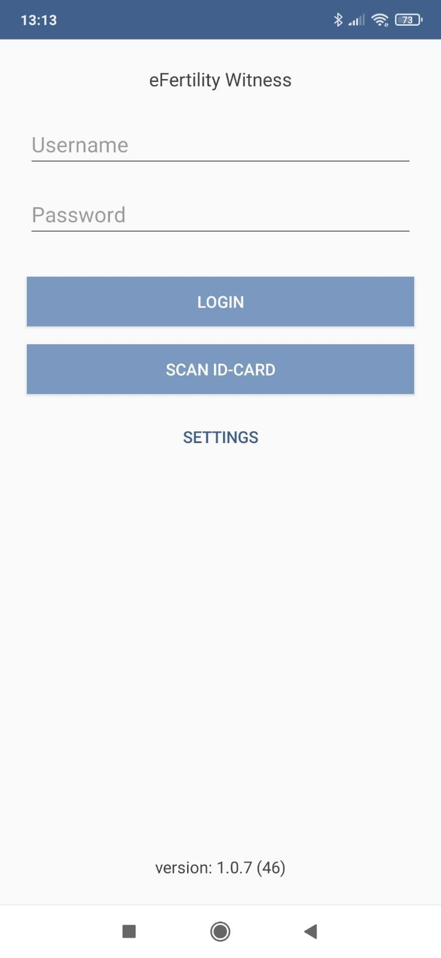

*Abbildung 1: Anmeldemaske*

## Anmeldung mit einem Ausweis

Es besteht auch die Möglichkeit, sich mit einem Mitarbeiterausweis im System anzumelden. Ein Ausweis ermöglicht eine schnelle und unkomplizierte Anmeldung. Die Karte kann entweder auf dem Kartendrucker ausgedruckt oder im persönlichen Telefon gespeichert werden.

## Anmeldung mit RFID-/Smartkarte

Zusätzlich zur Anmeldung mit einer vom System generierten Karte besteht auch die Möglichkeit, eine bestehende Smartkarte (Mitarbeiterkarte) mit einem RFID-Chip zu verwenden. Um diese Möglichkeit zu nutzen, können die Benutzer Ihre persönliche RFID-Karte mit dem System verknüpfen. Melden Sie sich dazu zunächst im System an und rufen Sie die Einstellungen auf. Hier haben Sie die Möglichkeit, eine RFID-Karte mit Ihrem persönlichen Login zu verknüpfen.

# Der Übersichtsbildschirm

Nach erfolgreicher Anmeldung in der App erscheint der Übersichtsbildschirm. Hier sehen Sie die in der App festgelegten Prozessgruppen. Diese Gruppen stehen für die Aufgaben oder „Arbeitsstationen“ im Labor. Für jede Aufgabe wird eine Patientenliste angezeigt. Diese Liste enthält alle Patientinnen und Patienten, für die an einem bestimmten Datum ein Nachweis erbracht wurde.

Zu diesen Aufgaben gehören:

|  |  |
| --- | --- |
| „Semen“ (Sperma) | Alle männlichen Patienten oder Samenspender, bei denen entweder eine Spermaprobe für eine Behandlung verwendet wird oder eine separate Spermaprobe analysiert werden soll. |
| „Oocytes“ (Eizellen) | Patientinnen mit einer Eizellentnahme. Zur Entnahme und Zählung von Eizellen verwendet. |
| „Insemination/injection“ (Insemination/Injektion) | Der Prozess der Insemination oder der Injektion von Eizellen. An dieser Stelle treffen Eizellen und Sperma aufeinander. |
| „Oocyte/embryo“ (Eizelle/Embryo) | Überwachung der Entwicklung und Bestimmung der Eizellen und Embryonen. |
| „ET“ (Embryotransfer) | Transfer von Embryonen in die Gebärmutter der Patientin. |
| „Freeze“ (Einfrieren) | Kryokonservieren männlicher oder weiblicher Gameten (Sperma, Eizellen, Embryonen usw.). |
| „Thaw“ (Auftauen) | Überwachung und Protokollierung von Übertragungen aus der Kryobank. |

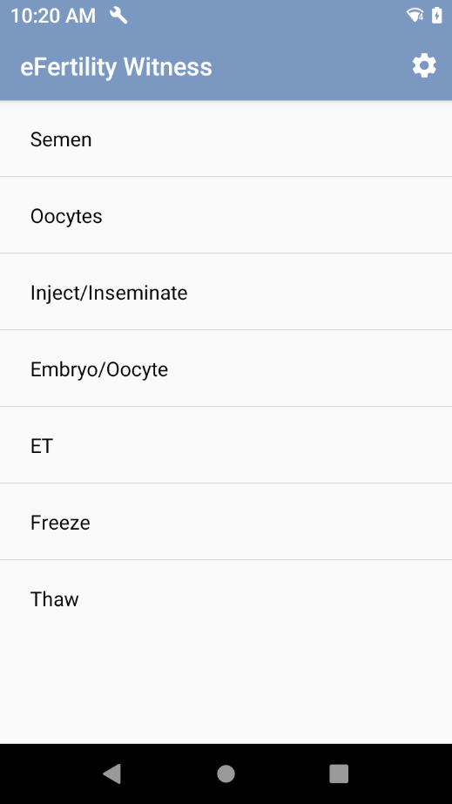

*Abbildung 2: Übersicht der Aufgabengruppen*

# Aufgabenliste

Wenn Sie eine der Hauptaufgaben auswählen, erscheint eine Patientenliste. Diese Liste ist nach Aufgabe und Tag gegliedert. Als Tag ist standardmäßig der heutige Tag festgelegt, dieser kann aber mit den neben dem Datum befindlichen Pfeilen geändert werden. Für jede Hauptaufgabe kann ein eigener Behandlungsablauf festgelegt werden, der aus einer Reihe von Schritten oder „Nachweispunkten“ besteht. In der Liste wird die Anzahl der abgeschlossenen Schritte angezeigt. Wenn alle Schritte durchgeführt wurden, wird die Prozesszahl durch ein Augen-Symbol ersetzt. Wenn Sie eine Patientin oder einen Patienten aus der Liste auswählen, erscheint der Nachweisbildschirm. Hier werden die einzelnen Prozessschritte angezeigt und können ausgewählt werden.

*Abbildung 3: Eizellen-Aufgabenliste mit Nachweisfortschritt*

# Der Nachweisbildschirm

Auf dem Nachweisbildschirm werden alle Einzelheiten angezeigt, um die einzelnen Prozessschritte zu initiieren und durchzuführen. Der Bildschirm enthält eine Reihe von Informationselementen und Funktionen. Auf diesem Bildschirm können Sie:

* Informationen über Patientin/Patient, Partnerin/Partner und die Art der Aufgabe abrufen.
* Nachweisschritte auswählen und abgeschlossene Schritte einsehen.
* Barcodes/RFID-Tags scannen und die Anzahl der durchgeführten einzigartigen Scans einsehen.
* den angezeigten, vordefinierten Behandlungsablauf durchlaufen.
* einen externen Barcode registrieren.
* fehlerhafte Scans bearbeiten.
* einen Barcode als Ersatzmechanismus manuell eingeben.
* alle registrierten Scans abschließen und bestätigen.

Diese Funktionen werden in den folgenden Screenshots mit dem jeweiligen Buchstaben dargestellt.

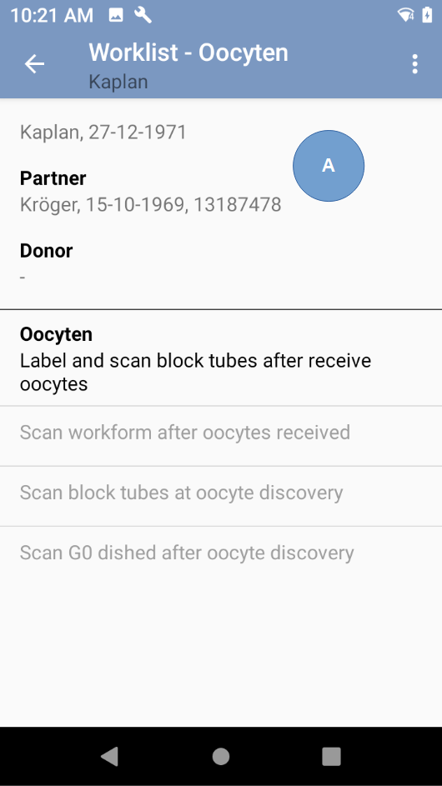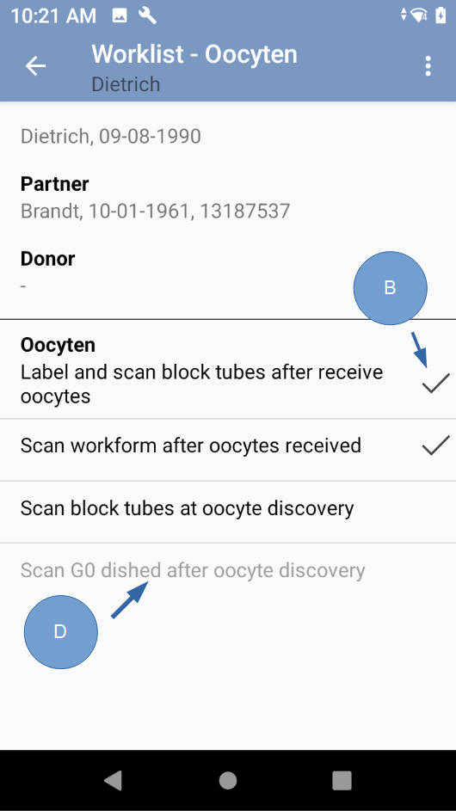

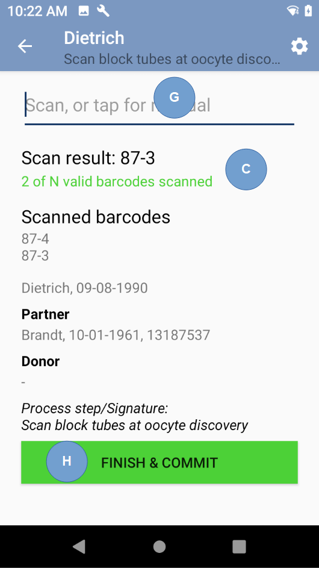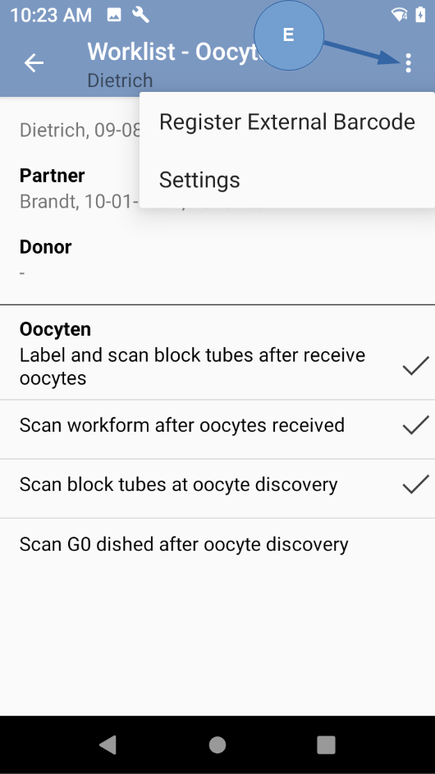

*Abbildungen 4, 5, 6 und 7: Der Scan-Bildschirm*

## Die verwendeten Barcodes

eWitness setzt für jedes Etikett einen einzigartigen Barcode ein, unabhängig vom Layout des Etiketts oder dem Barcode-Typ. eWitness verwendet 2D-Barcodes (DataMatrix) für alle frischen Materialien und 1D-Barcodes (code128) für Kryoetiketten. Die 2D-Barcodes haben eine höhere Dichte und nehmen weniger Platz auf dem Etikett ein. 2D-Barcodes sind zwar hochgradig verlässlich, klein und leicht zu scannen, aber weniger für kleine, rundliche Oberflächen wir die eines Kryo-Straws geeignet. Aus diesem Grund setzt eWitness lineare 1D-Barcodes für diesen Vorgang ein. Das Layout der Etiketten und die Auswahl der Barcode-Typen werden dazu im Backoffice konfiguriert. Alle Etiketten, ob 2D oder 1D, sind gegenseitig austauschbar.

## Scanvorgang

Während des Scanvorgangs werden Barcodes oder RFID-Tags überprüft, um zu bestätigen, dass sie zum ausgewählten Prozess gehören. Ein gültiger Scan ist der Scan eines Barcodes oder Tags von einer beliebigen, diesem Prozess zugehörigen Person. Das kann Patientin/Patient, Partnerin/Partner oder Spenderin/Spender sein. Jeder Scanvorgang besteht aus einer Reihe von Scans einzigartiger Barcodes/Tags. Die Barcodes/Tags werden von eWitness standardmäßig nur einmal vergeben. Dabei hat jedes Etikett einen einzigartigen Code, der pro Nachweisschritt nur einmal gescannt werden kann.

Nachdem alle Barcodes/Tags im Lauf eines Scanvorgangs gescannt wurden, können sie abgesendet und an den Server geschickt werden. Drücken Sie dazu die Schaltfläche „Finish & Commit” (Abschließen & bestätigen) unten auf dem Scan-Bildschirm.

# Verwaltung der Behandlungsabläufe

Während der System-Konfiguration werden Nachweispunkte festgelegt. Durch die Festlegung von Abhängigkeiten können die einzelnen Nachweispunkte miteinander in Verbindung gebracht werden. Das versetzt eWitness in die Lage, den Benutzer durch einen kundenspezifischen Behandlungsablauf zu führen. Ein Scan, der von einem anderen abhängt, kann erst dann ausgewählt werden, wenn der vorherige Nachweispunkt abgeschlossen wurde. Als Benutzer wählen Sie dazu lediglich den ersten verfügbaren Schritt in der Liste der Prozessschritte aus. Nach erfolgreicher Durchführung dieses Vorgangs wird der nächste Schritt automatisch aktiviert.

## Umgang mit fehlerhaften Scans

Das System validiert und protokolliert die Etiketten bei jedem Scanvorgang. Wenn keine Fehler vorliegen, kann der Vorgang fortgesetzt werden. Wenn der falsche Barcode/Tag gescannt wird, werden eine Reihe von Maßnahmen ausgelöst. Zunächst wird der fehlerhafte Scan direkt an den Server geschickt. Dieser Vorgang erfolgt automatisch und kann nicht unterbrochen werden. So wird sichergestellt, dass ein fehlerhafter Scan immer auf dem Server gemeldet wird. Im zweiten Schritt fordert das System die Bestätigung eines zweiten Benutzers an. Dieser zweite Benutzer muss mit seinen Anmeldeinformationen bestätigen, dass er den Fehler zur Kenntnis genommen hat. Durch diesen zwingend erforderlichen Schritt stellt das System sicher, dass der fehlerhafte Scan die notwendige Aufmerksamkeit erhält. Auf dem Server werden sowohl der Originalscan, der fehlerhafte Scan und beide Benutzer erfasst und gemeldet.

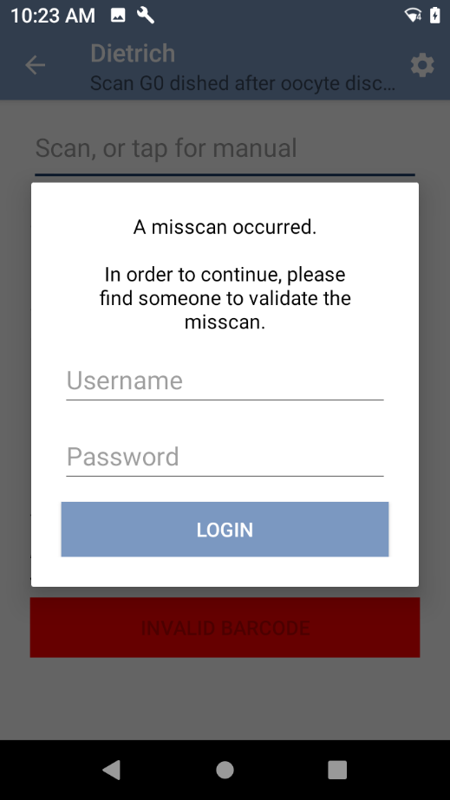

*Abbildung 8: Validierung des fehlerhaften Scans*

## Verwendung externer Barcodes

Alle Nachweiszyklen werden standardmäßig mit dem eWitness-System etikettiert. Die Etiketten werden im Backoffice erstellt und enthalten einzigartige Barcodes aus eWitness. In den Fällen, in denen der Zyklus nicht durch eWitness initiiert wird, besteht auch die Möglichkeit, einen externen Barcode zu registrieren. Beispiele umfassen Etiketten für den Kryotransport, bestehende Barcode-Systeme wie EmbryoScope oder bereits in proprietären Systemen vorhandene Etiketten für die Kryokonservierung.

Ein externes Etikett können Sie direkt auf dem Nachweisbildschirm registrieren, indem Sie auf das Kontext-Symbol (...) oben rechts in der Ecke klicken. Es öffnet den externen Barcode-Dialog.

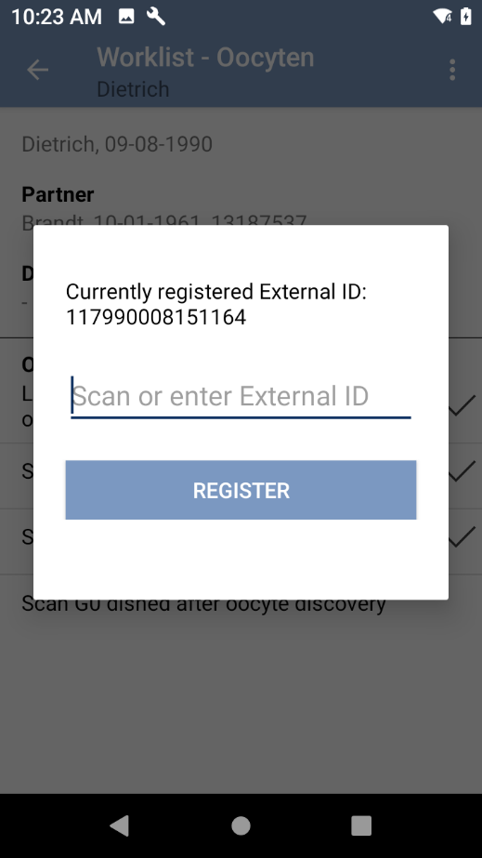

Wenn es bereits einen externen Barcode gibt, wird dieser Code angezeigt. Auf diesem Bildschirm können Sie den externen Barcode mithilfe des Scanners in das System aufnehmen. Der externe Barcode darf sich aus Sicherheitsgründen nicht mit internen Barcodes überschneiden. Eine weitere Einschränkung bei externen Barcodes besagt, dass diese nicht einzigartig für das jeweilige Etikett sind. So haben Sie keine zusätzliche Sicherheit, dass alle Etiketten garantiert nur einmal gescannt wurden. Der Einsatz eines externen Barcodes ist daher sinnvoll, in der Praxis allerdings kein Standard. So können Sie für eine Patientin bzw. einen Patienten mehrere Barcodes registrieren, aber das System kann in diesem Zusammenhang nicht prüfen, ob der externe Barcode einzigartig ist.

## App-Konfiguration

Auf der Hauptanmeldemaske besteht die Möglichkeit zur Konfiguration der App. Der Konfigurationsbildschirm verfügt über mehrere Einstellungen, um die Interaktion mit der zentralen Datenbank auf der App zu aktivieren. Ist die App einmal richtig konfiguriert, ändern sich diese Einstellungen nicht mehr. Auf diesem Bildschirm stehen Ihnen die folgenden Funktionen zur Verfügung:

|  |  |
| --- | --- |
| „Server IP/DNS“ (Server-IP/-DNS) | Die „Adresse“ des eWitness-Servers. |
| „API key“ (API-Schlüssel) | Das Verbindungskennwort der Anwendung. Unabhängig vom Benutzerkennwort. |
| „Scan mode“ (Scan-Modus) | Standardmäßig wird ein interner Scanner verwendet. Die Einstellung ermöglicht den Einsatz eines separaten Bluetooth-Scanners, seriellen Scanners oder USB-Scanners. |
| „Login timeout“ (Zeitüberschreitung Anmeldung) | Maximale Leerlaufzeit, bevor die App abgemeldet wird. |

# Materialerfassung

Die eWitness-App kann sowohl für den gesamten Prozess als auch für die Nachverfolgung von Chargen oder die Materialerfassung eingesetzt werden. Es besteht die Möglichkeit, neue Bestandsposten aufzunehmen oder eine Charge einem bestimmten Datum oder einem bestimmten Behandlungsablauf/Patienten zuzuordnen.

## Materialverwaltung

Wenn Sie die Materialerfassung aktiviert haben, können Sie dem eWitness-System auch die Option zur Nachverfolgung von Chargen hinzufügen. Sie sind dann in der Lage, die Materialerfassung mithilfe der Barcode-Scanfunktion des Systems durchzuführen. Sie können Ihren Bestand mit einer großen Bandbreite an Barcodes kennzeichnen, solange jeder dieser Barcodes einzigartig ist. Dazu gehören auch externe Barcode-Systeme wie GS1-EAN13, GS1-EAN8 und UPC oder anderweitige Codierungssysteme wie sie bei den meisten Verbrauchsmaterialien zum Einsatz kommen. Bei Bedarf können Sie auch ein vom eWitness-System lokal erstelltes, internes Barcode-System verwenden.

## Hinzufügen neuer Materialien zum Bestand

Eine Charge neuer Materialien kann dem Bestand über den Hauptbildschirm hinzugefügt werden. Bevor die Chargenliste verwendet werden kann, ist es zwingend erforderlich, sie einem bestimmten Tag oder einer bestimmten Patientin zuzuordnen. Eine Bestandsliste kann auf dem Hauptbildschirm aufgerufen werden.

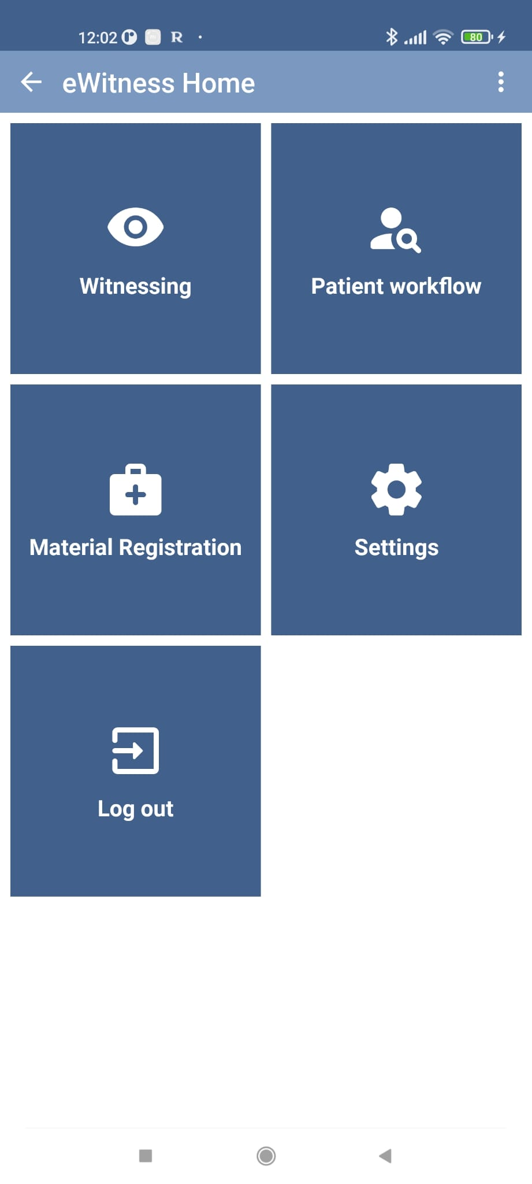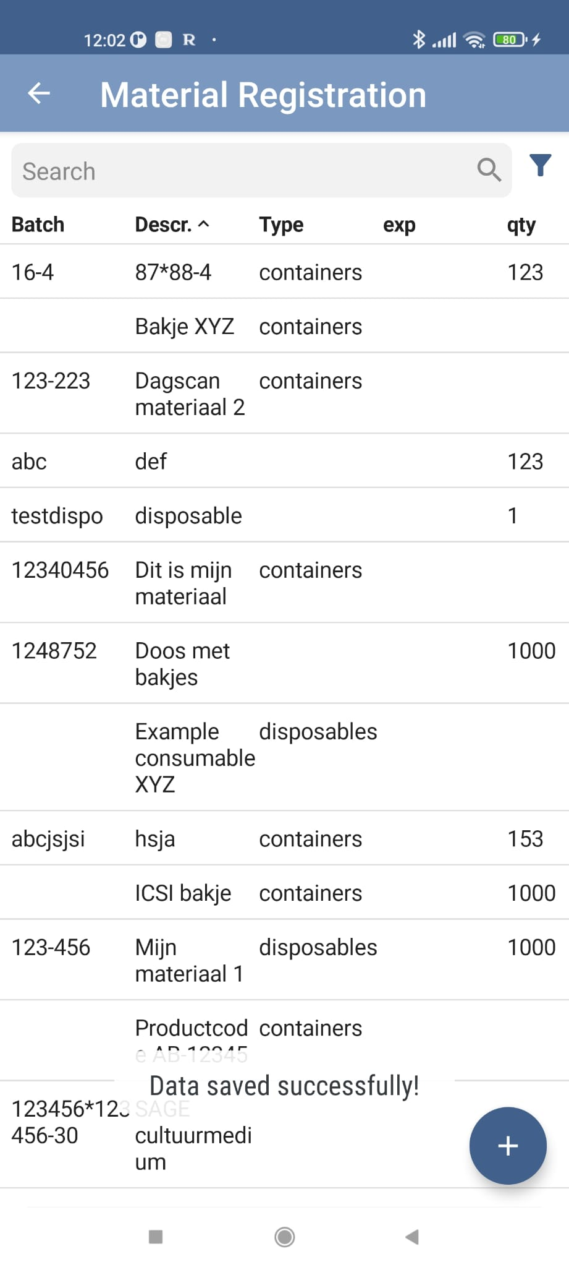

Ein neues Material kann durch Klicken auf „+“ rechts unten in der Ecke hinzugefügt werden.

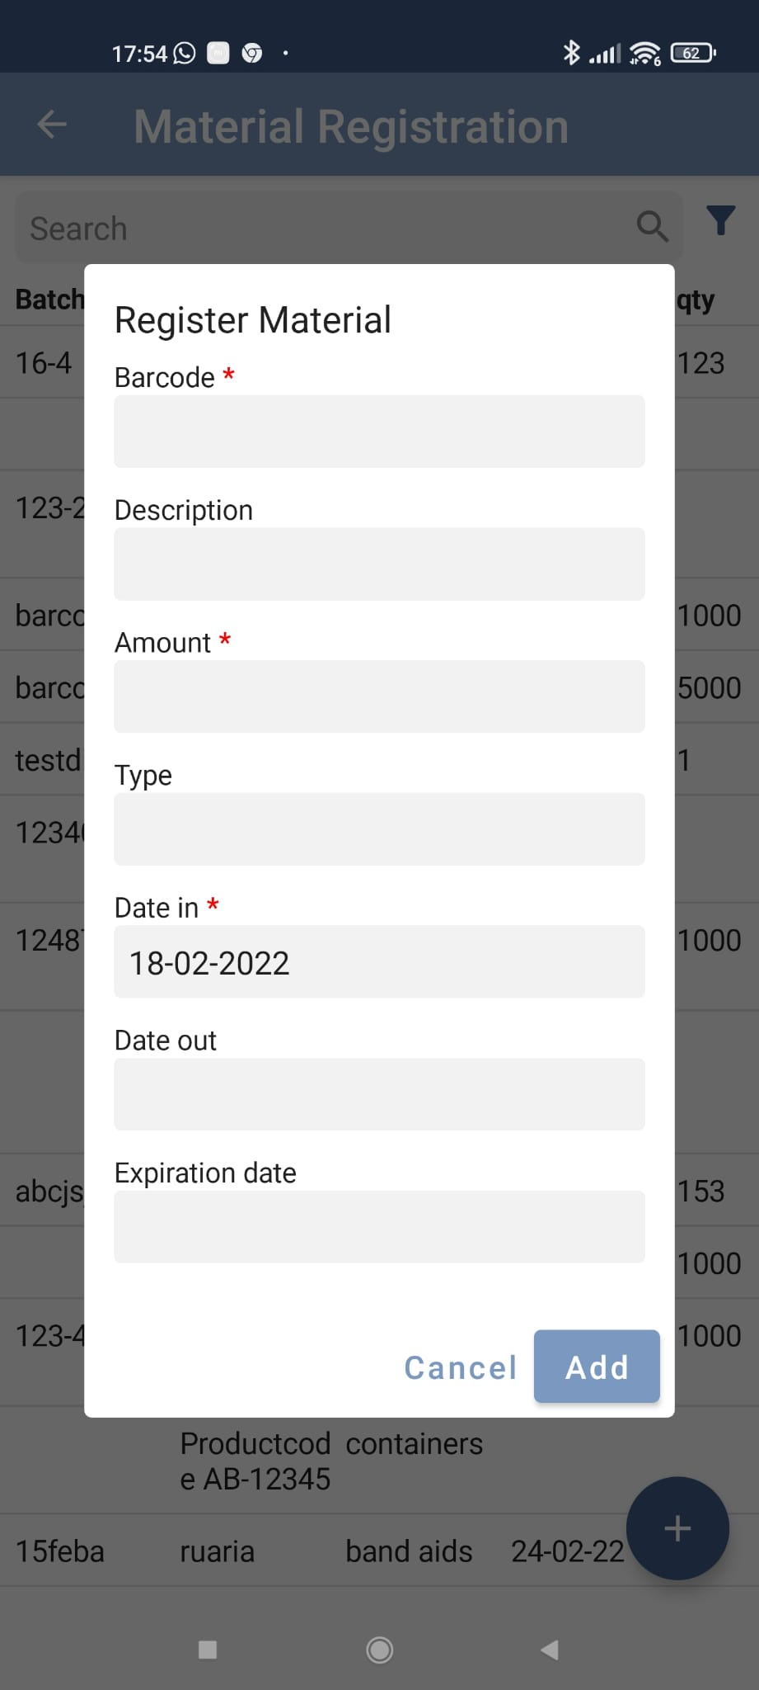

Um einen neuen Barcode ins System einzulesen, muss dieser lediglich eingescannt werden.

### 

## Material/Charge einem Tag zuordnen

Die Chargen-Nachverfolgung in eWitness arbeitet mit zwei Betriebsmodi. Sie können die Nutzung eines Materials einem bestimmten Tag oder einem bestimmten Prozess für eine Patientin zuordnen. Die Zuordnung zu einem Tag ermöglicht die Nachverfolgung, welche Materialien an einem bestimmten Tag verwendet wurden. Alle an diesem Tag nachgewiesenen Patientenmaterialien werden indirekt mit dem „Tagesscan“ verknüpft. Die dadurch gewonnen Informationen sind weniger spezifisch als bei der Zuordnung zu einem bestimmten Patienten. Diese Option kann auch zur Nachverfolgung von Chargen eingesetzt werden, die nicht für die jeweilige Patientin variabel sind. Allerdings hat sie den Vorteil, dass sie weniger zeitintensiv ist. Die „Day materials“ (Tagesmaterialien), wie sie in der eWitness-App genannt werden, werden in dem für den jeweiligen Tag eingestellten Aufgabenmenü erfasst.

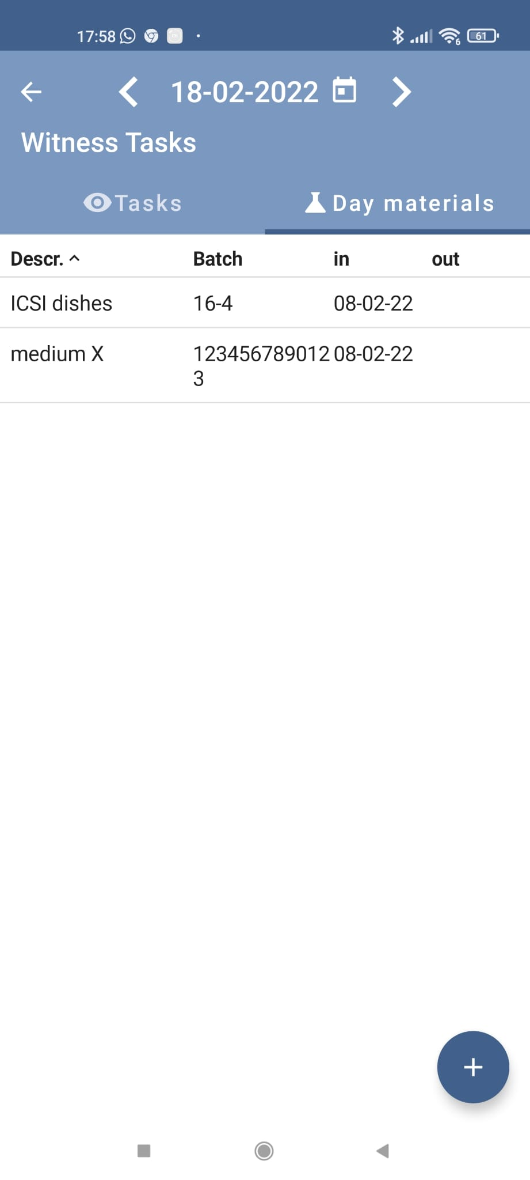

Um eine bekannte Charge zu erfassen, drücken Sie auf „+“ unten rechts in der Ecke.

### 

## Material/Charge einer Patientin zuordnen

Um die Materialien für einen Patienten-Prozess nachzuverfolgen, haben Sie die Möglichkeit, einer bestimmten Patientin an einem beliebigen Tag ein Material zuzuordnen. Wählen Sie dazu eine Patientin aus der Nachweisaufgabenliste aus und gehen Sie dann zum Reiter „Material“.

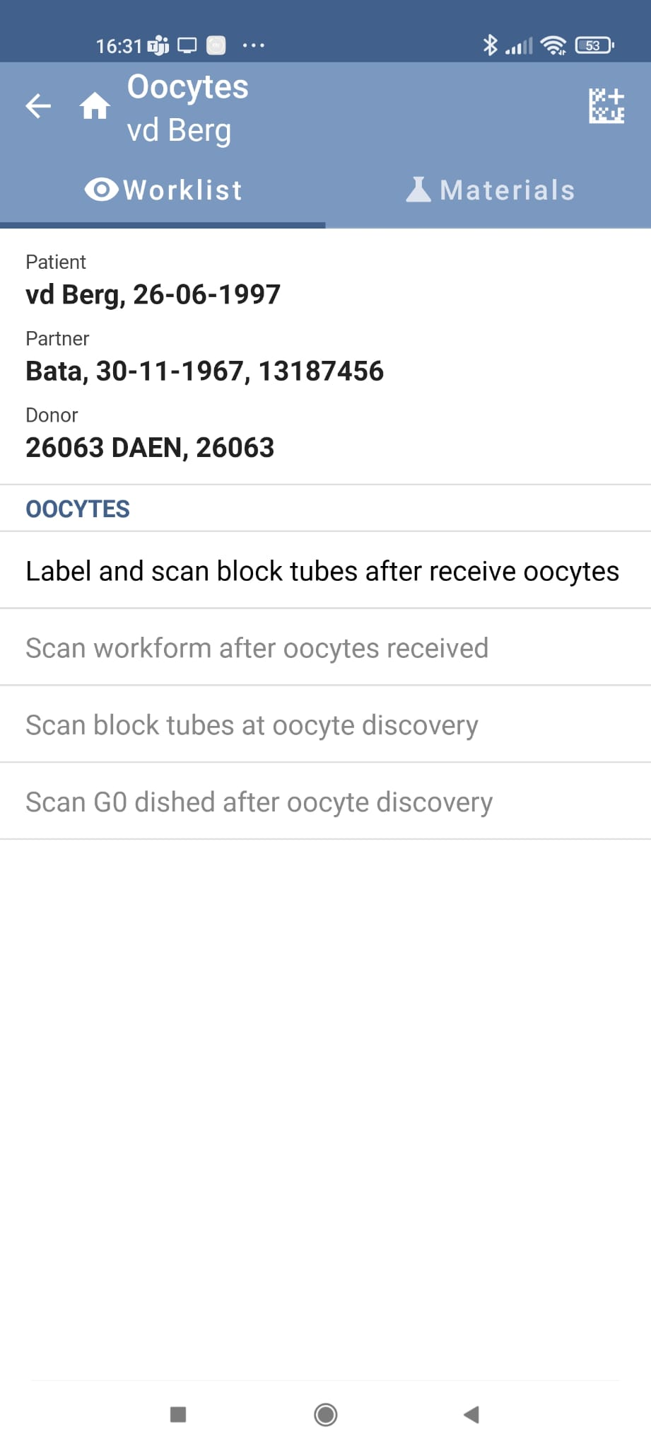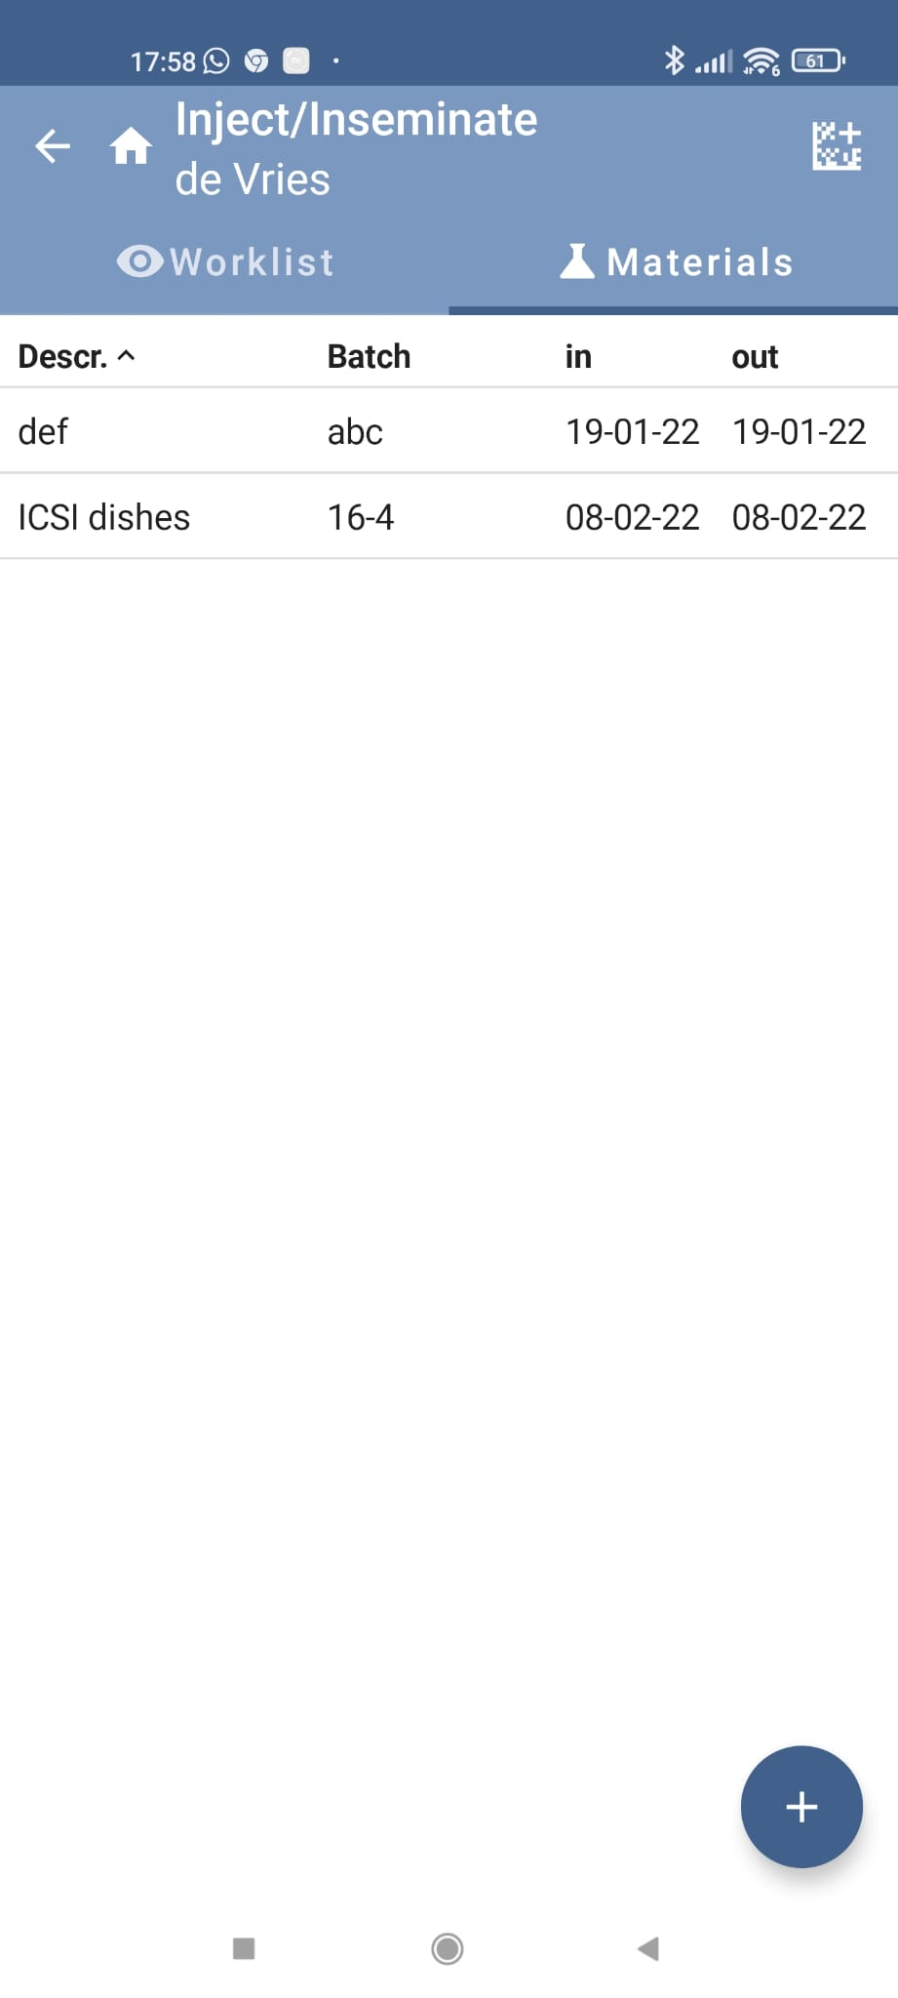

# eWitness-RFID-Box (optional)

Mit der optional erhältlichen eWitness-RFID-Box haben Sie die Möglichkeit, mehrere Gameten gleichzeitig zu scannen. So haben Sie bei Bedarf die Hände für andere Dinge frei. Die eWitness-RFID-Boxen lassen sich problemlos in Ihre bestehende Umgebung einfügen, so dass die vorhandenen Sterilkammern nicht ausgetauscht werden müssen.

## Positionierung der Materialien

RFID-Boxen können genutzt werden, um mehrere Gameten gleichzeitig zu validieren. Platzieren Sie dazu das gekennzeichnete Material genau vor der installierten Box. Vergewissern Sie sich, dass das Material im Abstand von 1 cm zur weißen Seite der Box platziert wird und nicht auf der linken und/oder rechten Seite übersteht:

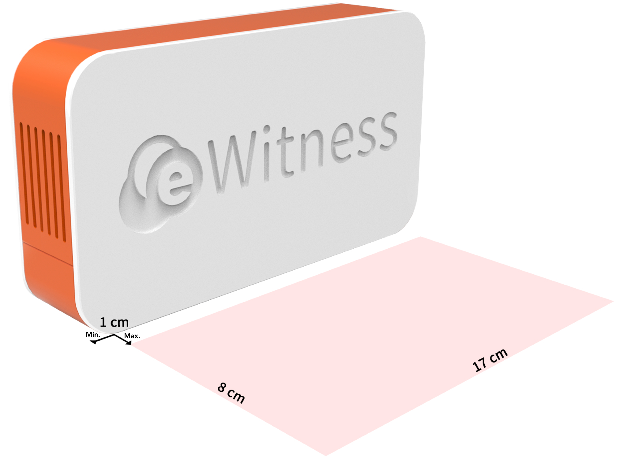

Je nach Größe Ihrer Laborregale kann pro Arbeitsstation mehr als eine RFID-Box installiert werden.

## Technische Daten und Sicherheitshinweise für die geschirmte HF-RFID-Antenne

Frequenzbereich: 13,553 - 13,567 MHz

Maximale Hochfrequenzleistung: 4 W

* Wenn ohne Genehmigung Änderungen an der geschirmten HF-RFID-Antenne vorgenommen werden, kann das zu Bränden, Stromschlägen oder Körperverletzungen führen.
* Installation und Wartung der geschirmten HF-RFID-Antenne dürfen nur von einer von eFertility autorisierten Person durchgeführt werden.
* Installation und Gebrauch der geschirmten HF-RFID-Antenne müssen der nationalen Gesetzgebung und den vor Ort geltenden Elektrovorschriften entsprechen.
* Die Lüftungsöffnungen müssen stets vollkommen frei sein und dürfen nicht verdeckt werden, da das zu einer Überhitzung der geschirmten HF-RFID-Antenne führen kann.

## Grafische Übersicht über das eWitness-System

***Passiver RFID-Tag***



1: RFID-Box

2: RFID-Leser

9: Netzadapter

8: USB-Adapter

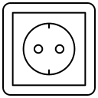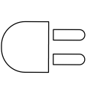

6: Tablet

5: USB-C-Verlängerungskabel

4: Splitter für USB-C-Stecker zu USB-A-Buchse & USB-C-Buchse

3: USB-A- zu USB-A-Kabel

7: USB-C- zu USB-A-Kabel

|  |  |  |  |
| --- | --- | --- | --- |
|  |  |  |  |
| 1: RFID-Box | 2: RFID-Leser | 3: USB-A- zu USB-A-Kabel | 4: Splitter für USB-C-Stecker zu USB-A-Buchse & USB-C-Buchse |

|  |  |  |  |
| --- | --- | --- | --- |
|  |  |  |  |
| 5: USB-C-Verlängerungskabel | 6: Tablet | 7: USB-C- zu USB-A-Kabel | 8: USB-Adapter |